ГБОУ СОШ 2044 ДШО (Дмитровское ш., д. 165Д, корп. 3)

**Досуг, посвященный Дню защитника Отечества**

|  |  |  |
| --- | --- | --- |
| Подготовительная группа | 19.02.2015 | Воспитатель Алымова Н.И. |

**Досуг, посвященный Дню защитника Отечества**

*Под торжественную музыку марша дети входят в зал с флажками, выполняют перестроение, встают врассыпную.*

**Ведущий**. Ребята! Сегодня мы отмечаем День защитника Отечества. У каждого гражданина России есть священная обязанность - оберегать свое родное государство, всеми силами обеспечивать мир и покой своим соотечественникам. Потому есть у него и почетное право называться Защитником Отечества. Всегда, во все времена российское воинство пользовалось заслуженным уважением и славой.

**Ребенок 1:** На рубежах своей страны стоят Отечества сыны.

И зорко смотрят в темноту те, кто сегодня на посту.

**Ребенок 2:** Встречают юности рассвет под сенью крыльев и ракет

И охраняют высоту те, кто сегодня на посту.

**Ребенок 3:** В сердцах мужающих сынов отвага дедов и отцов.

И славят Родину свою те, кто сегодня на посту.

**Ребенок 4:** Несокрушимые, они прочней испытанной брони.

Ведь охраняют мир в цвету те, кто сегодня на посту.

***Исполняется песня «Армия родная»***

*Дети садятся на места*

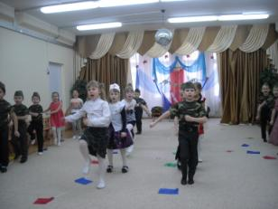

**Ведущий:** Ни одна страна в мире не имеет такой огромной армии, как Россия. Почему? Да потом, что территория России велика и граница широки. Когда на одном конце нашей страны ночь, на другом начинается утро. На одном конце нашей страны может идти снег, а на другом – припекать солнышко. Чтобы добраться с одного конца страны на другой на поезде надо ехать 7 дней – неделю, а на самолете лететь почти сутки. И вот сегодня я хочу Вам предложить отправиться на границу нашей Родины. Готовы? Тогда вперед.

***Исполняется танец «Граница»***

*Дети садятся на места*

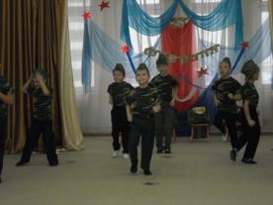 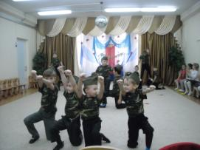

**Ведущий:** В Российской армии есть разные войска: пехота, артиллерия, кавалерия, танкисты, моряки, летчики. У всех свои знаки отличия, свое боевое оружие. У летчика – самолет, у кавалериста – острая сабля, у артиллериста – пушка, у танкиста – танк, у пехотинца – винтовка, пулемет. Ловко они владеют оружием, отважно преодолевают препятствия. Вы, дети, часто играете в военных, покажите же умения, ловкость и сноровку сейчас.

*Под музыку в зале появляются дети в форме танкиста, пограничника, санитара, мотострелка, летчика и моряк.*

**Танкист**: У стального коня сверху донизу броня

Для такого нет преград быть танкистом рад солдат.

**Пограничник:** На заставе он живёт и границу стережёт

Защитит в мороз и зной рубежи страны родной.

**Мотострелок**: Вот идёт за ротой рота все в бою быстры, легки

Раньше были вы пехота , а теперь мотострелки!

**Летчик:** Над горой высокой мчится самолет. След его волнистый ветер заметит.

Я теперь взаправду в летчики хочу, а постарше стану – к звездам полечу.

**Моряк:** Дальними походами моряки горды. Вышли мореходами из морской воды!

Капитаны смелые, сильные умелые, на подъем легки моряки!

**Санитар**: В сумке есть и бинт, и вата, с поля вынес он солдата

Будет вылечен герой и отправлен снова в строй.

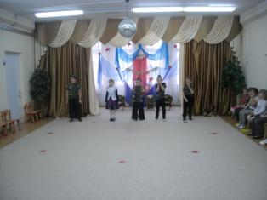

**Ведущий:** А теперь подошло время проверить практические навыки наших медсестер и санитаров, проведем аттракцион «Перебинтуй бойца». Для участия мне необходимо четыре медсестры и четыре мальчика, которые буду играть роль бойцов, получивших ранение на поле боя.

***Проводится аттракцион «Перебинтуй бойца».*** *На середину зала выносят четыре стульчика, мальчики – бойцы садятся, а девочки – медсестры перебинтовывают их.*

*Дети садятся на места*

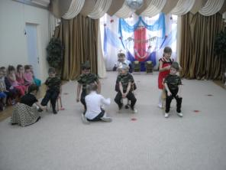 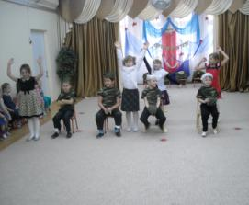

**Ведущий:** Всем известно, что солдатам в армии нужно быстро одеваться. Проверим как наши мальчики и девочки умеют быстро одевать самую настоящую военную форму.

***Проводится аттракцион « Быстроодевайка».*** *Ведущий выносит стулья на середину зала, на которых висит военная форма. Задача: как можно быстрее одеть ее на себя.*

*Дети садятся на места*

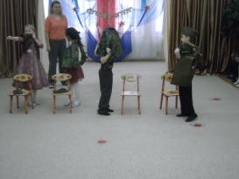

**Ведущий:** Чтоб здоровьем завидным отличаться, надо больше тренироваться! А сейчас проведем мы наглядный урок: кто из вас самый меткий стрелок.

***Проводится аттракцион «Меткий стрелок»***

*Дети делятся на три команды перед каждой мешочки впереди обручи. Задача: попасть в обруч. Чья команда больше забросит мешочков, та и победила.*

*Дети садятся на места*

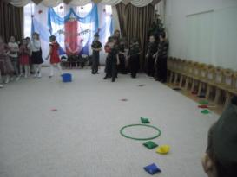

**Ведущий:** С меткостью у наших будущих защитников все в порядке, все попали в цель. А сейчас следующее испытание на ваше, дорогие мои участники, внимание. У меня в руках флажки синего, голубого, зеленого и красного цвета. Как вы думаете, к каким войскам они могут принадлежать? Правильно: синий – моряки, вы плывете, голубой – летчики, вы летите, зеленый – пехота, вы маршируете, ну а красный – символ победы, вы кричите «Ура!». Готовы, тогда начали!

***Проводится игра под музыку «Рода войск».***

*Дети садятся на места*

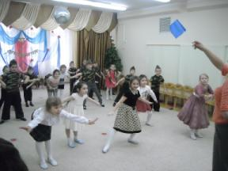 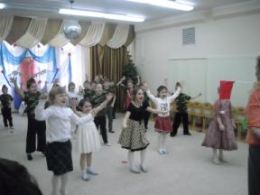

**Ведущий:** В армии бойцы не оставляют товарищей в беде, всегда протягивают руку помощи. Вот мы и посмотрим, как наши ребята справятся со следующим заданием. Перед вами препятствия в виде разноцветных фишек. Ваши товарищи получили незначительные ранения и сами без вашей помощи преодолеть эти препятствия не могут. Задача: встать в две шеренги, первому участнику обогнуть препятствие, вернуться к команде, взять второго участника, вместе с ним обогнуть препятствия, потом третьего и.т.д…Готовы? Тогда вперед!

***Проводится эстафета «Переправь роту товарищей».***

*Перед каждой командой в ряд расставлены спортивные колпачки, имитирующие семафоры. По команде ведущего дети, первыми стоящие в шеренгах, обегают змейкой вокруг колпачков, возвращаются к своей команде, берут еще одного игрока за плечи и вместе обегают колпачки и так далее, пока в змейке не окажутся все игроки команды. Победитель тот – кто не сбил ни одного семафора и быстро выполнил задание.*

*Дети садятся на места*

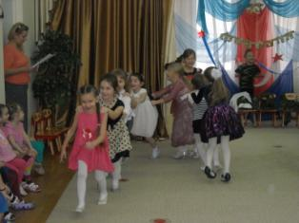 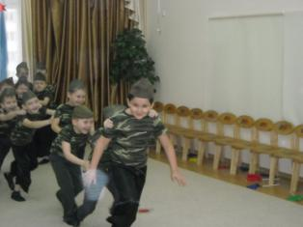

**Ведущий:** Интересно, в каком городе нашей страны подрастают такие отважные, смелые находчивые ребята. Назовите мне, пожалуйста, этот город. Москва, правильно. Богата Москва красотами, достопримечательностями, местами, заслуживающими особого внимания. Город растет, меняется. И только историю не изменить. Она вечна. Ведь все мы помним, как во время ВОВ фашисты думали, что захватив Москву, им уже легко будет завладеть всей Россией. Фашистам удалось близко подойти к Москве, но они не знали, как сильно российский народ любит свою столицу. Никто не хотел отдавать Москву врагу. Мы гордимся победой наших прадедов и дедов, мы гордимся, что мы - потомки победителей! Мы помним, и забыть не имеем права!

**Ребенок 1:** Нет тебе на свете равных, стародавняя Москва!  
Блеском дней, вовеки славных, будешь ты всегда жива!

**Ребенок 2:** Град, что строил Долгорукий посреди глухих лесов,  
Вознесли любовно внуки выше прочих городов!

**Ребенок 3:** Здесь как было, так и ныне – сердце всей Руси святой,  
Здесь стоят ее святыни за кремлевскою стеной!

**Ребенок 4:** Расширяясь, возрастая, вся в дворцах и вся в садах,  
Ты стоишь, Москва святая, на своих семи холмах.

**Ребенок 5:** Ты стоишь, сияя златом необъятных куполов,  
Над Востоком и Закатом зыбля зов колоколов

***Исполняется песня «Хороша зимой и летом, ты – моя Москва»***

*Дети садятся на места*

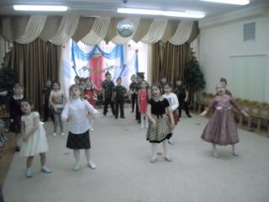

**Ведущий:** 23 февраля - день воинской славы. Мы чтим славные традиции нашей армии: беззаветную преданность Родине, постоянную готовность защищать ее до последнего дыхания, верность военной присяге и Боевому Знамени! А какое знамя нашей Российской Армии? Красное, белое, синее. Красный цвет - храбрость, белый – чистоты помыслов русского народа, голубой – цвет чистого неба над головой. Торжественным перестроением мы продолжаем наш праздник.

***Исполняется музыкально – ритмическая композиция «С флагом на парад».***

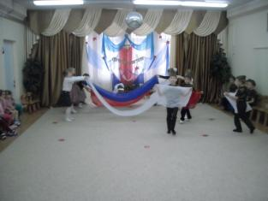 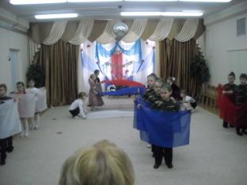

*Дети читают стихи*

**Ребенок 1**: Защитники Отчизны все века святую Русь от недруга хранили

И если враг напал издалека, то его гнали, били и громили.

**Ребенок 2:** Жизнь не жалея, Родину свою они для жизни нашей сохранили

И всех врагов, в неравном пусть бою, они всегда, везде, нещадно били.

**Ребенок 3:** Чтоб Русь была великой и сейчас на страже рубежей ее стоите,

Пусть враг России помнит каждый час, что от него Россию оградите.

**Ребенок 4:** Коль живы вы, то будет Русь жива и будут жить в России ваши дети,

Любовь к России, это не слова, мы той любовью все за Русь в ответе.

**Ребенок 5:** Я славлю вас, Отечества сыны, вы своей жизнью славу заслужили,

Отдали жизнь, чтоб не было войны и, чтоб сыны и внуки ваши жили.

**Ребенок 6:** Защитников Отечества своих, за Родину погибших, будем славить,

Мы не забудем этот подвиг их и не дадим Русь убивать и грабить.

***Исполняется песня «Наша Родина – Россия»***

*Дети садятся на места*

**Ведущий:**  Занятия в школе молодого бойца подошли к концу. Пусть и не всё получалось не сразу, можно с уверенностью сказать: наши будущие воины достойно справились с трудными испытаниями. Служба в армии – это очень почётная обязанность. Стать настоящим мужчиной – защитником Родины каждый мальчик должен готовиться с детства. Сегодня вы сделали важный шаг на этом пути. Приказом от 23 февраля 2015 года в ознаменование успешного завершения воинских учений в школе молодого бойца наградить весь личный состав подготовительной группы медалями.

***Ведущий награждает всех участников праздника***

**Ведущий:** Дорогие ребята, наш праздник подходит к концу и мне бы хотелось еще раз сказать про то, что наши защитники отечества самые сильные, ловкие, выносливые. Именно они охраняют и берегут нашу Родину, мирное неба над головой, солнце и тепло на нашей Земле. С праздником защитника Отечества вас, дорогие ребята!

*Под торжественную музыку марша дети строятся в группу.*

